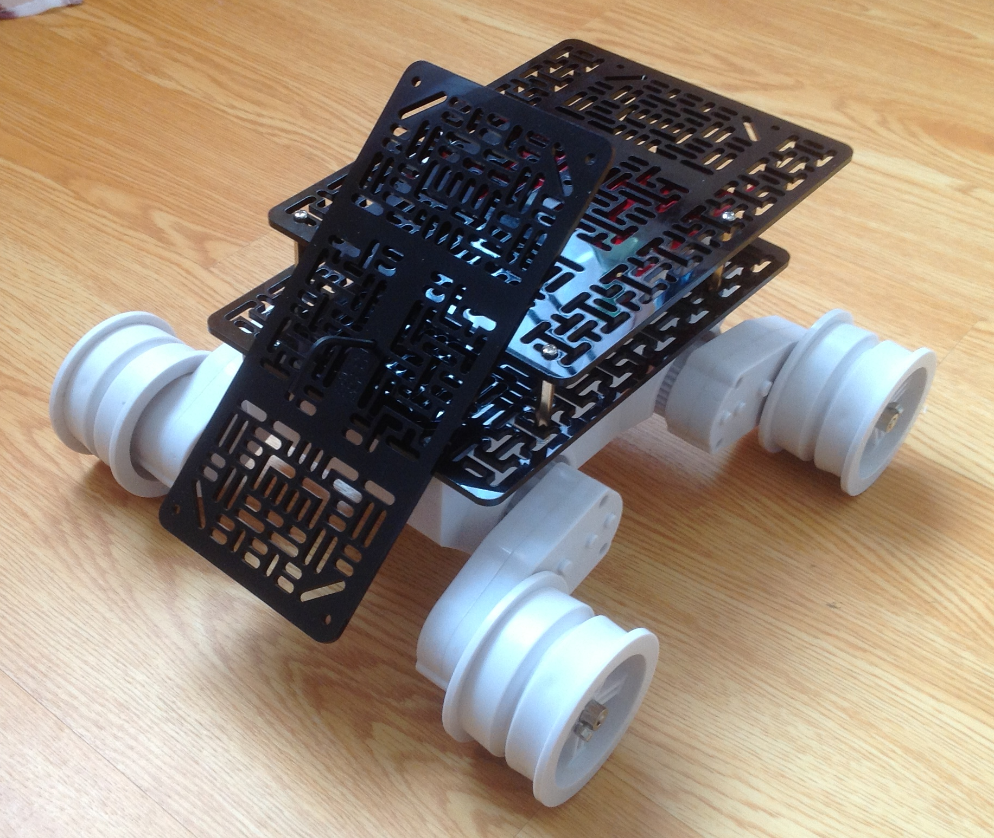 Фотку еще переделаю ☺

Общее описание и идеи предполагаемой конструкции:

Помимо всего прочего, на роботе будет выход USB, кнопочный выключатель, кнопка переключения режимов, статусный светодиод (или 2), контакты для зарядной станции.

Сенсоры и расположение:
1) Расстояние и форма - Ультразвук, аналоговый ИК, лазерная линия – на мачте сверху.
2) «Бампер» - 4 ИК, которые по 10см - по углам, под 45% примерно
3) Датчик наличия поверхности - 1 ИК смотрит вниз перед собой, в носовой части.
4) Освещенность – 2 фоторезистора (датчики света), направлены вверх и чуть в стороны, чтоб знать с какой стороны больше светит.
5) Телефон и его камера будет впереди, на скошенной панели. Поворот камеры и телефона будет только в вертикальной плоскости. (Не как мачта).
6) Компас, гиро, акселерометр – внутри корпуса.
7) Датчик потребления общего потребления тока, вольтаж батареек – внутри.

Дополнительные штуки:
- Фары – по несколько ярких светодиодов по бокам скошенной панели.
- … будем добавлять походу, если будет что.

Что можно будет включать/отключать программно:

- «Бампер» и датчик наличия поверхности – питание общее, т.е. включать и отключать можно будет только вместе.
- Сенсоры на мачте – вместе.
- Лазер.
- Питание моторов и их контроллер.
- Фары.
- Bluetooth модуль.
- Компас, гироскоп, акселерометр – вместе.
- Так же будет возможность полностью выключить робот не только кнопкой, но и программно.

To Do List:

Хард:
- Протестировать все запчасти. Убедится, что все работает.
- Протестировать и научится работать с компасом и гироскопом – там не все так просто.
- Спаять все, собрать детали в корпус.

Софт:
- Функции управления моторами, алгоритмы калибровки.
- Протокол передачи инфо и команд по блютусу.
- Функции сенсоров, управление мачтой, вычисление расстояний из показателей сенсоров.
- Программа для компьютера – прием/передача блютус данных, управление, логирование.
- Алгоритм учета потребления энергии (чтоб знать уровень заряда батареек)
- Навигационная система (компас, акселерометр, гиро) – надо научится уверенно вычислять положение и ориентацию в пространстве.

Интересное, до телефона:
- Автономный режим (объезд препятствий и т.д.)
- Запоминание карты и/или маршрута (примитивное, на уровне микроконтроллера)
- Авто поиск зарядной станции.

